Vizsgaremek Dokumentáció

Ismertető leírás

Külkereskedelmi Technikum

Informatikai rendszer- és alkalmazás-üzemeltető technikus

Tartalomjegyzék

Bevezetés 2

Telephelyek 3

The Marathon: 3

The Blesston: 5

# Bevezetés

Ebben a dokumentációban összegzésre kerül Kádár Kristóf, Zachar András és Buzsák Norman által készített vizsgaremeknek teljes körű leírása. Ez a dokumentáció segítséget nyújt a vizsgaremekben szereplő minden hálózati szolgáltatás és működési sajátosság megértéséhez. Azonban mielőtt az egész vizsgaremeket megismernénk felületesen felvázolnám miről is lesz szó.

Elsőkörben a telephellyel kapcsolatos tudnivalókat fogom leírni. Itt kitérek minden olyan információra, amely elengedhetetlen az épületek ismerete érdekében, mint például az alapterület, helységek mérete, a belmagasság, a falvastagság, a feladatkör és egyéb építési sajátosságok.

Ezt követően szót ejtek a hálózatot megvalósító alkotóelemekről és a fizikai, illetve logikai topológiáról. A hálózatban alkalmazandó eszközöket, illetve fizikai átviteli közegeket és operációs rendszereket a mai modern elvárásoknak megfelelően választottuk ki. Az elvárásoknak megfelelve igyekeztünk mindent a lehető legjobban átgondolni és megvalósítani és ezeket tesztelni. A biztonság és tökéletes működés érdekében számos óvintézkedéseket hajtottunk végre. Igyekezetünk kitartott amellett is, hogy igényes átlátható és könnyen megérthető legyen mindenki számára a hálózat felépítése és működése. A továbbiakban ismertetve lesz minden olyan létfontosságú információ, amely segíti hálózat megértését.

A teszteléskor igyekeztünk elvonatkoztatni az emulátor programok használatától és inkább a szimulátorok felé vettük az irányt, hogy minél inkább valósághűbb környezetben érezhessük magunkat nem beszélve a sokkalta több funkció és lehetőség tárházáról. Azonban ehhez szükségünk volt erőforrásokra is. Sok idő és utánajárás árán sikerült is megvalósítani a megfelelő tesztkörnyezetet, amely lehetőséget adott arra, hogy tesztelhessük azt, hogy elképzelésünk megállná-e a helyét valós környezetben vagy sem. Azonban ennek köszönhetően megbizonyosodtunk róla, hogy működne a hálózatunk, ha megvalósítanánk élőben is. A későbbiekben a tesztelésről is szó esik hogyan sikerült megvalósítani, miféle problémákba ütköztünk és ezek után mely mérföldköveket sikerült elérnünk.

Végezetül a feladat megoldásához alkalmazott összes alkalmazásra, szolgáltatásra és segítségre is kitérünk. Ezek nélkül sokkal bonyolultabb és átláthatatlan lett volna a munkánk haladásának nyomon követése.

# Telephelyek

Hosszas tanácskozást követően három helyileg különböző, de országosan egy, azonban elhelyezkedésileg több száz kilométeres távolságban tartózkodó irodai (a továbbiakban telephely) épületekre esett a választásunk. Ezen irodák újságírói feladatkört látnak el egy hírlap számára. A három telephely közül egy nagyobb, illetve kettő kisebb területű épületekről beszélhetünk. A telephelyek számára elengedhetetlen az internetelérés mivel a fő tevékenység ott jelenik meg az olvasók számára.

## The Marathon:

Ez a telephely a legnagyobb mindhárom közül és itt valósul meg több olyan elvárás, amelynek eleget kellett tennünk, mint például a redundáns megoldások. Bonyolultságát tekintve ez a telephely a legösszetettebb. Ez az iroda Budapesten helyezkedik el. Ez az épület a modern építészeti jellemzőket tudhatja magának. Az épület függőleges, illetve vízszintes falai 40 cm-esek. A Belmagasság: 3.8 m + 1.2 m álmennyezet. A falak vastagsága változó: az irodák között lévő függőleges válaszfal 10 cm-es és típusa gipszkarton. A vízszintes falak közül a vastagabb válaszfal 20 cm-es míg a vékonyabb szintén 10 cm és gipszkarton. Mint ahogy említettem álmennyezettel is rendelkezik az épület ennek köszönhetően például a kábelezés egyszerűbb feladatnak bizonyult. A kábelezés a következő képen látható:

Tervrajz:

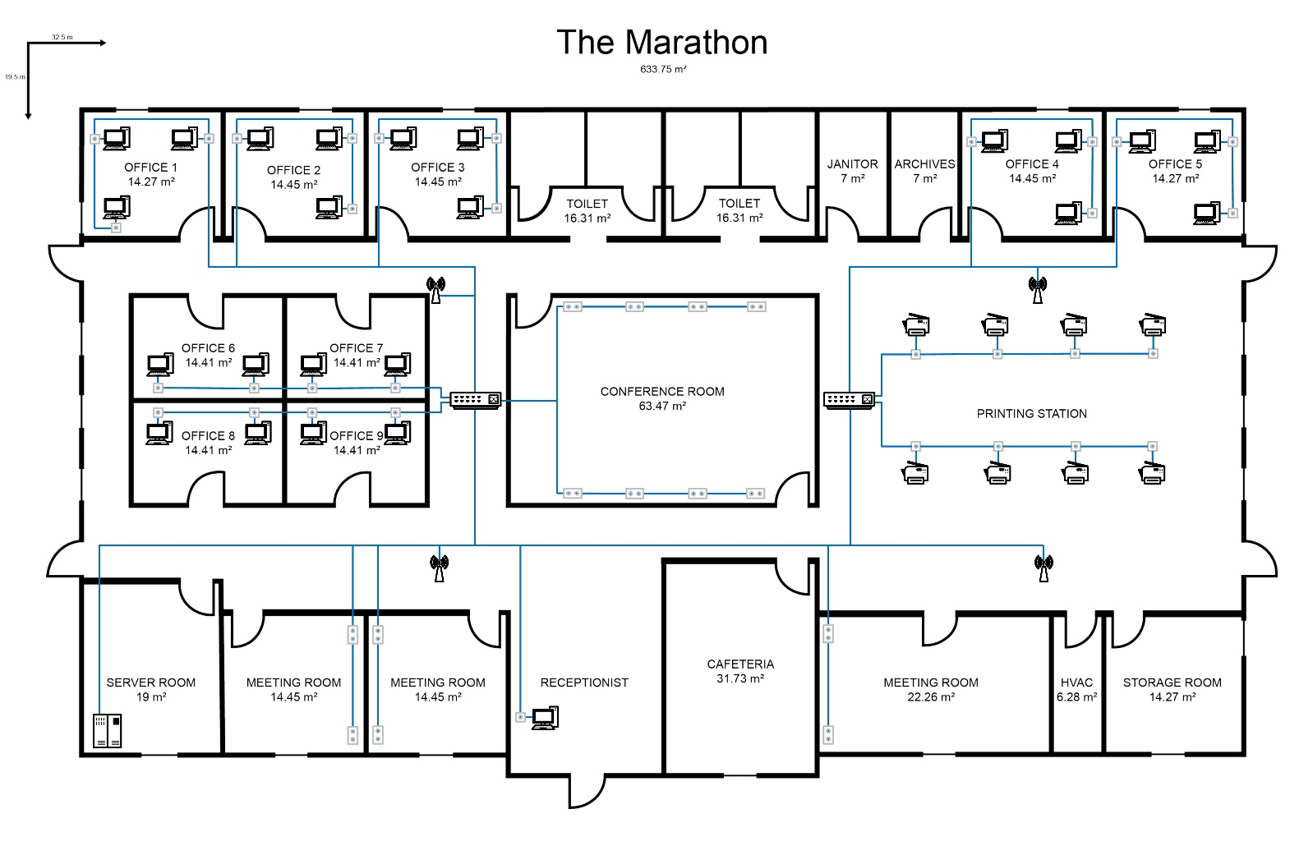

Ezen látható, hogy a szerver szóbából (Server Room ) irányul ki minden összeköttetés az épületben. Az átviteli közegnek a mai viszonylatban modernek számító CAT6a UTP kábelt alkalmaztuk. A képen látható kettő kapcsoló () (SW1 és SW2) végzi el a végfelhasználó eszközök (,) összeköttetését a szerver szobához. A négy csatlakozási pont ( ) (AP1, AP2, AP3, AP4) a szerver szobában lévő kapcsoló (ML_SW1 és ML_SW2) kapcsolódik. A négyzetek () és téglalapok () az aljzatokat szimbolizálják. A négyzet alakú csatlakozóaljzat egy míg a téglalap alakú pedig két csatlakozási lehetőséget nyújt. Ehhez a telephelyhez a következő topológia tartozik:

Topológia:

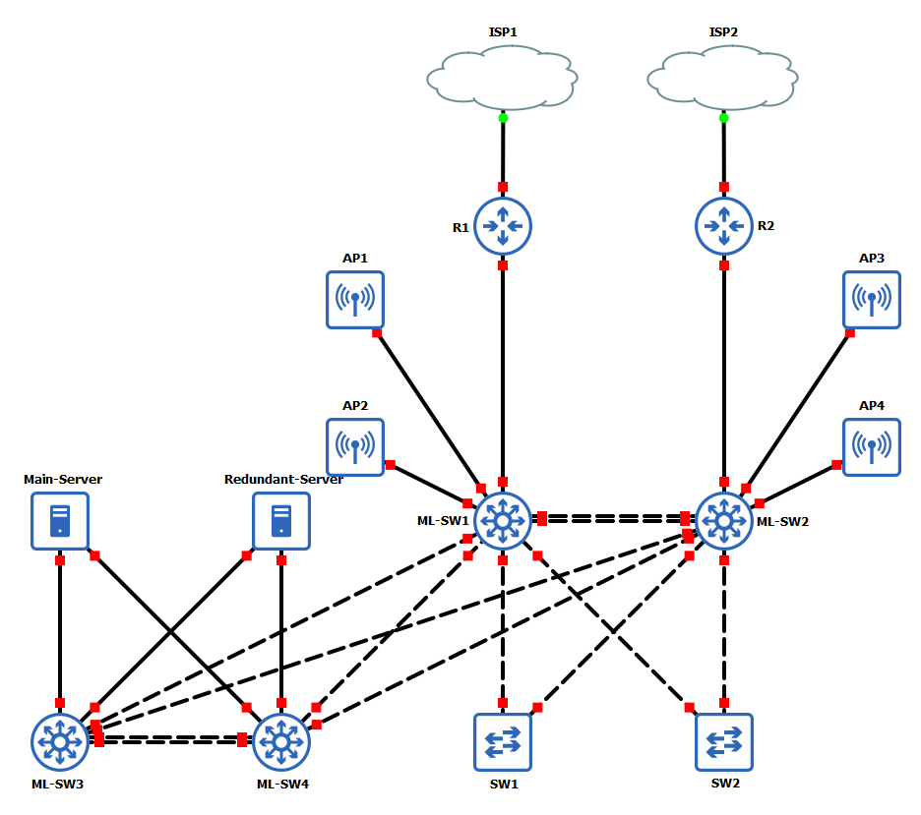 A hálózat működésének leírása:

Fentről lefelé haladva elsőnek az R1 és R2 forgalomirányítókkal találkozunk. A kettő forgalomirányító összeköttetésben áll az ISP-vel (Internet Service Provider) optikai közegen keresztül. A két forgalomirányítóra a redundáns megoldások miatt volt szükség. A két eszköz hasonló konfigurációval rendelkezik. Annyiban különböznek egymástól, hogy míg az R1 VPN kapcsolatot valósít meg a harmadik telephellyel addig az R2 a második telephellyel IPv6-os ún. tunnel kapcsolatot és ezen keresztül dinamikus forgalomirányítást is végrehajt. A forgalomirányítók számos feladatkört látnak el, mint például: címfordítás, VPN összeköttetés, WAN összeköttetés, IPv6 tunnel és dinamikus forgalomirányítás, stb… A forgalomirányítók ezt követően a kettő Multilayer kapcsolóval vannak összeköttetésben. Ez a két kapcsoló (ML-SW1 és ML-SW2) layer 3-as lehetőségét kihasználva a forgalomirányítást ez a két eszköz végzi. A hálózatban vlan-ok kerültek alkalmazásra, melyek segítségével több hálózat megvalósítását teszi lehetővé. A két kapcsoló egymással is össze van kötve port-channel segítségével a nagyobb hálózati sávszélesség megvalósítása érdekében. Ezek a kapcsolók végzik a hálózatban történő forgalom teljes körű irányítását. A kettő kapcsolóra azért volt szükség, mivel ki kell szolgálni a két forgalomirányító által használt HSRP redundáns protokollt. Ezen protokoll az ML-SW1 és ML-SW2 kapcsolón is megtalálható a vlan interfészeken. A kapcsolók feladata ennyiben nem merül ki, mivel a forgalom szűrése is a feladatuk közé tartozik ACL (Access Control List) segítségével. A kapcsolók minden olyan csomagot, amely az intraneten kívülre szándékozunk irányítani ezeket alapértelmezettként a forgalomirányítók (R1 és R2) számára továbbítja tovább. Ezekkel a kapcsolókkal ál összeköttetésben a négy csatlakozási pont (AP1, AP2, AP3, AP4) melyek a vezetéknélküli hálózat megvalósítása érdekében szerepelnek a hálózatban. Az ML-SW1 és ML-SW2 összeköttetésben áll az ML-SW3 és ML-SW4, illetve az SW1 és SW2 kapcsolókkal. Az ML-SW3 és ML-SW4 kapcsoló feladata a két szervert (Main Server és Redundant Server) kiszolgálni a redundáns megoldások érdekében. Ezen két kapcsoló szintén tartalmaz egy port-channel összeköttetést szintén a nagyobb sávszélesség érdekében. Ezek a szerverszámítógépek nyújtanak számos szolgáltatást. Ezek a szervereken egy hardveren két operációs rendszer fut. A két operációs rendszer a Windows Server 2019 és a Debian 11. A fő szerver (Main-Server) az elsődleges szervereket foglalja magába. A másodlagos (Redundant-Server) a fő szerver számára nyújt redundáns megoldást. Ezen operációs rendszerek a VMware ESXI hypervisor-on futnak. A Main-Server-en egy Windows Server 2019 és egy Debian 11 rendszer fut. A Redundant-Server-en ugyanezen rendszerek futnak annak érdekében, hogy megvalósuljon a redundancia. Utoljára maradt az SW1 és SW2 kapcsolók, melyek a végfelhasználói eszközök számára nyújtanak összeköttetést, mint például: a számítógépek és nyomtatók.

## The Blesston:

Ez a telephely az egyik a kettő kisebb közül, amelyet egyszerűbb hálózat struktúra jellemez.

Tervrajz:

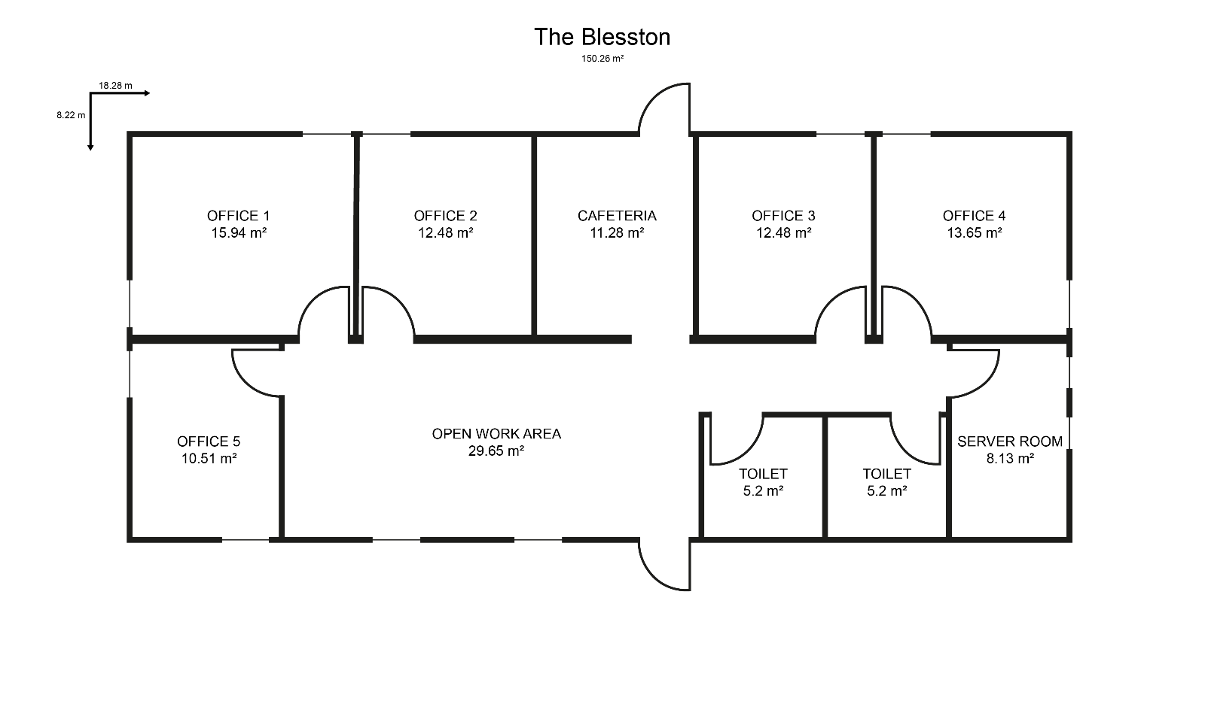

The Coleton

Az utolsó telephely, amely szinte megegyező hálózati struktúrán osztozik az előző telephellyel.

Méretek:

* Az épület mérete: 8.28 * 19.5 = 161.46 m2
* Office 1: 3.65 * 4.47 = 16.32 m2
* Office 2: 3.96 * 3 = 11.9 m2
* Office 3: 3.96 * 3 = 11.9 m2
* Office 4: 3.65 * 4.47 = 16.32 m2
* Server Room: 3.5 * 3 = 10.5 m2
* Break/conf: 6.5 * 3.3 = 21.45 m2
* Toilet 1: 2.13 * 3.3 = 7 m2
* Toilet 2: 2.13 * 3.3 = 7 m2
* HVAC: 1.7 * 0.8 = 1.4 m2
* Work room: 2.64 * 3.3 = 8.7 m2
* Lobby: 5.18 * 3.3 = 17.16 m2

Tervrajz:

